Báo cáo thực hành
  - Sinh viên thực hiện: Lâm Quang Khôi
  - MSSV: 3122411100 - Lớp: 3122411100
  - Chủ đề thực hiện: Lab 3 + 4

Lab 1: Preprocessing

1. Mục tiêu
- Nắm bắt quá trình tiền xử lý mô hình NLP.
- Có được góc nhìn xử lý thô về dữ liệu trước khi đi vào các mô hình lớn như Seq2Seq.
- Phân tích từng bước và code có sẵn trong bài.

2. Phương pháp
- Thực hiện theo lab1_handout có sẵn:
  - Các công việc cần làm: Tokenization, Vocabulary contruction, Sentence encoding.

3. Quá trình thực hiện

Dữ liệu sử dụng
Có 4 bộ dữ liệu chính:
- dev.en (bộ lập trình mẫu tiếng Anh).
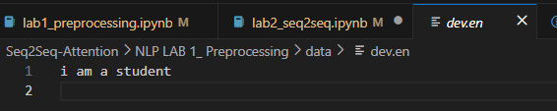
Pic 1. Data dev.en.
- dev.vi (bộ lập trình mẫu tiếng Việt).
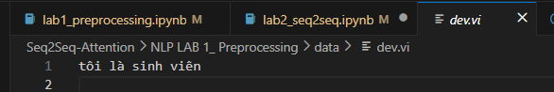
Pic 2. Data dev.vi.
- train.en (bộ huấn luyện tiếng Anh).
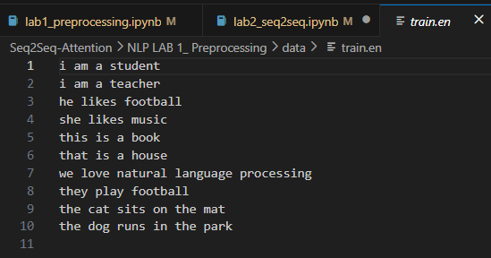
Pic 3. Data train.en.
- train.vi (bộ huấn luyện tiếng Việt).
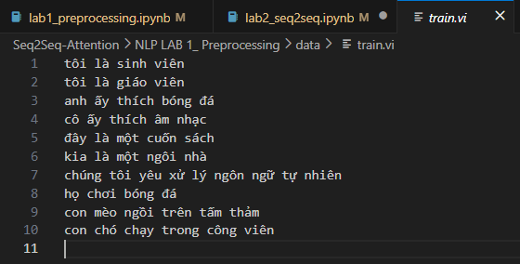
Pic 4. Data train.vi.
Đánh giá dữ liệu: Bộ dữ liệu đơn giản để lập trình thử nghiệm.

Phân tích code
Các cell sẵn có:
- Cell 1.
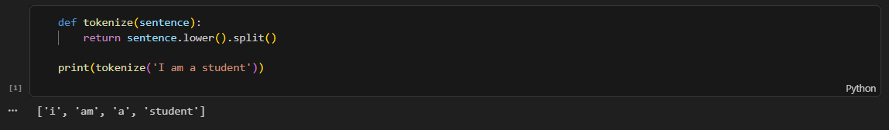
Pic 5. Hình code cell 1.
Gọi hàm tokenize về cơ bản thực hiện 2 việc: tách từ trong câu và đưa mỗi từ trong câu thành chữ nhỏ không in hoa
- Cell 2.
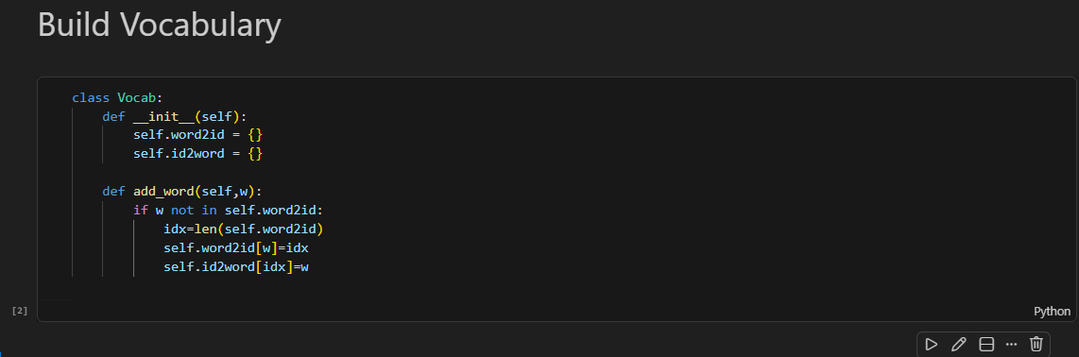
Pic 6. Hình code cell 2.
Lưu các token vừa chuyển, tạo thành 1 thư viện chứa từ từ sang id và id sang từ

Thực hành code
Các cell cần thực hiện thêm:
- Sử dụng hàm tokenization và vocabulary đã có, ta tạo hàm xây dựng vocabulary lấy được data từ đường dẫn:
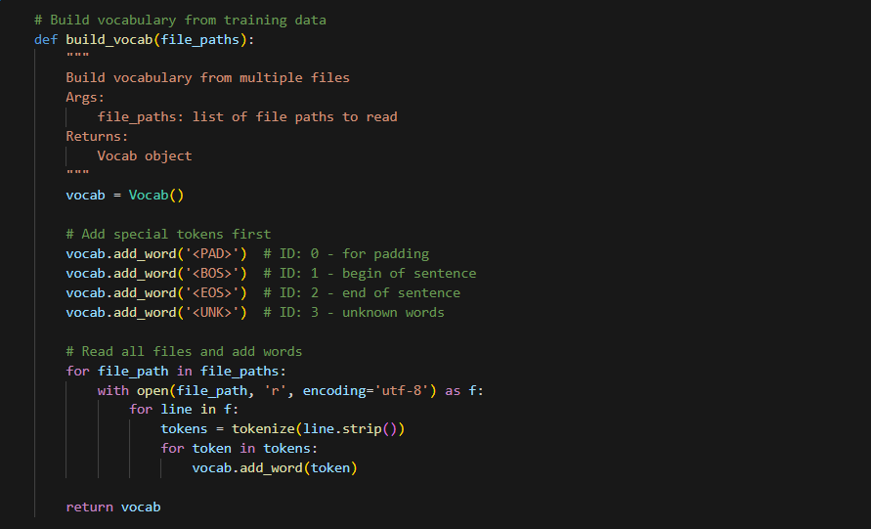
Pic 7. Hàm build_vocab để lấy dữ liệu từ folder data.
- Xây dựng bộ mã hóa câu: chuyển từ chữ sang token, từ token sang chữ
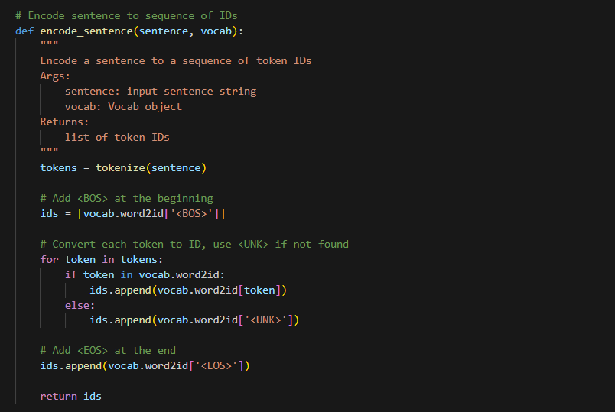
Pic 8. Lữu trữ id từ chữ nhận được trong câu
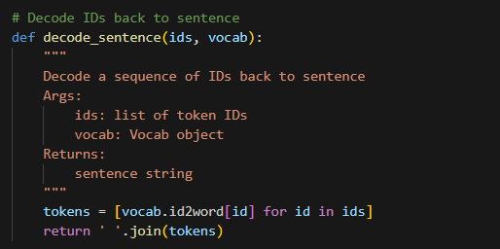
Pic 9. Giải từ token id sang chữ

4. Kết quả thực hiện
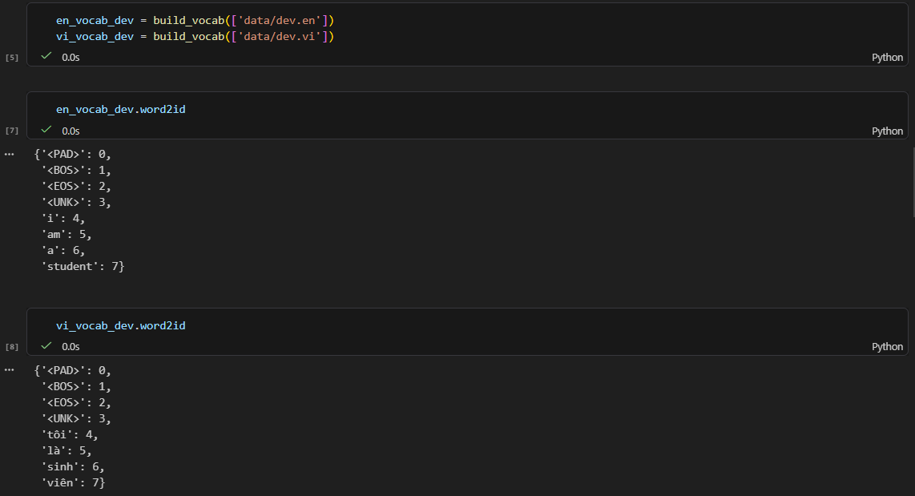
Pic 10. Kết quả ví dụ khi sử dụng hàm xây dựng vocab trên data dev.
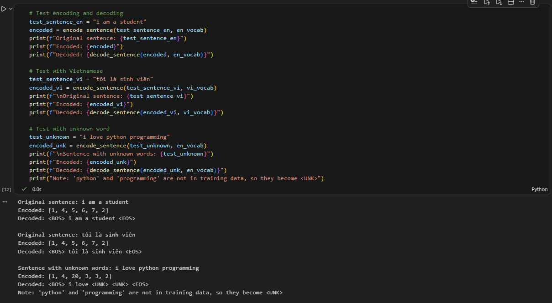
Pic 11. Kết quả để encoding từ câu nhập vào trở thành mã lưu trong encoding,

5. Giá trị rút ra
Tuy khác với thực tế các mỗi từ không được chuyển sang cái token đơn giản như vậy nhưng phần nào giúp hiểu được cách 1 bộ dữ liệu được chuyển sang token ngôn ngữ của máy học để chúng có thể hiểu được các khái niệm cần thiết. Là bước đầu tiên sau khi khảo sát ngôn ngữ và lấy được nguồn dữ liệu về cho huấn luyện học máy.

